Sexualité – Reproduction.
La Parthénogenèse.

I\ Introduction.

Définition :
La parthénogenèse est un mode de reproduction indépendant de la fécondation. Ce mode de développement se rencontre beaucoup dans l’embranchement des arthropodes mais aussi chez certains lézards et dans le cas du dindon.

Les modalités de la parthénogenèse sont très diverses et l’on va adopter une classification en fonction du sexe des individus parthénogénétiques obtenus :
- uniquement des femelles : thélytoque ;
- uniquement des mâles : arrhénotoque ;
- des mâles et des femelles : deutérotoque.

On peut considérer le sexe mais aussi l’ensemble de la descendance de la population à laquelle on s’intéresse, dans un cadre spatio-temporel.
- La parthénogenèse thélytoque est une parthénogenèse constante, obligatoire. L’absence de mâle est possible.
- S’il y a apparition de mâles à certaines périodes de l’année, de thélytoque, on passe à deutérotoque avec une parthénogenèse cyclique.
- Pour la parthénogenèse arrhénotoque, les œufs donnent des mâles mais les œufs fécondés donneront des femelles. En fonction de la fécondation ou non des œufs, on aura des mâles ou des femelles. On parle de parthénogenèse facultative.

Si l’on prend en compte la répartition géographique d’une espèce, dans certaines localisations, la reproduction est sexuée, dans d’autre, il y aura un développement parthénogénétique. C’est une parthénogenèse géographique.

On peut également prendre en compte le stade de développement où l’individu réalise la parthénogenèse. C’est en général au stade adulte que celle-ci se déroule. Il y a toutefois des cas originaux où les œufs sont formés et développement leur(s) stade(s) larvaire(s). C’est à ce moment là que peut avoir lieu la paedogenèse. Celle-ci constitue une forme de parthénogenèse cyclique associée à la viviparie (les larves n’ont pas d’orifices de ponte).

Quand la parthénogenèse est cyclique, il faut comprendre le déterminisme des différentes phases du cycle. Ici, on tentera d’expliquer comment se fait la détermination sexuelle.

II\ Parthénogenèse thélytoque ou constante.

La population n’est pas composée que de femelles. Cette population peut constituer à elle seule une espèce ou bien, une race d’une espèce qui comprend ailleurs une population gonochorique.
Les individus femelles ont une formule chromosomique diploïde. Si la méiose a lieu, il faudra rétablir cette diploïdie à un moment ou un autre.

A\ Cas du lépidoptère Solenobia triquellelia.

On distingue trois races dans cette espèce :
- une diploïde, bisexuée ;
- une diploïde, thélytoque ;
- une tétraploïde, thélytoque.
Pour les individus gonochoriques, la détermination sexuelle est de type ZW (Abraxas). Les femelles ont deux hétérochromosomes sexuels distincts.

Remarque : pour la détermination sexuelle, si le mâle détermine le sexe, il a les deux hétérochromosomes (X et Y) ; si la femelle détermine le sexe c’est elle qui possède les deux hétérochromosomes sexuels (Z et W).

Au niveau des ovocytes, la méiose débute normalement. Après la phase S (pré leptotène) et avant les deux divisions, il y a une division de maturation (hétérotypique) qui aboutit à la formation d’un globule polaire (haploïde) puis d’un ovocyte 2, également haploïde.
Avant que l’émission du globule polaire ne soit achevée, il y a rétention de celui-ci. La première division avorte. Le fuseau de première division disparaît. Au moment de l’anaphase, des granulations apparaissent. Il y aura mise en place de deux fuseaux de deuxième division méiotique.
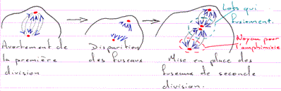
On va observer la fusion des deux lots de chromosomes médians (en vert sur le schéma).

Remarque : un bivalent = une tétrade = 4 chromatides.
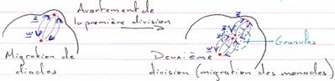
Les granules ont un rôle inconnu.
L’individu obtenu dans l’exemple est de sexe femelle.

B\ Cas de Solenobia lichenella.

Ici, la maturation débute normalement. La première division sépare le stock chromosomique en deux lots de tétrades.
Pour une (des) raison(s) inconnue(s), l’anaphase est interrompue et les deux groupes de chromosomes se rassemblent et se disposent sur la plaque équatoriale (le fuseau est reformé).
La seconde division s’enclenche : il y a émission du deuxième globule polaire alors que le premier n’a pas été émis. Ce globule polaire est finalement diploïde (2N, 2C), tout comme le noyau qui présente un apanage ZW (femelle).
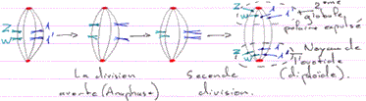

Généralement, le premier globule polaire n’est pas émis alors que le second l’est.
Dans certains cas, la diploïdie est rétablie après la méiose : cela se fait plus souvent lors de la première division de segmentation.
En fonction des espèces, lorsque la diploïdie est rétablie par fusion des noyaux des deux premiers blastomères, on aura une détermination sexuelle XX/XY (principalement XX).

C\ Cas des lézards du genre Lacerta.

La détermination du sexe est épigénétique : il y a intervention de facteurs environnementaux.
Les espèces parthénogénétiques sont principalement présentes dans le genre Lacerta, avec de nombreuses espèces ne présentant que des individus femelles. Ces cas ont été découverts vers la Russie. Aux Etats-Unis et au Canada, on trouve le genre Enemidophorus qui présenterait des cas de parthénogenèse.

La régulation de la diploïdie chez Lacerta.

Il semble que la dernière division ovogoniale soit anormale : il y a une endoréplication, de sorte que l’ovocyte 1 obtenu est tétraploïde.
En réalité, ce sont les équivalents des chromatides sœurs qui se sont dédoublées pour ensuite, se ré-apparier.
Il n’y a finalement aucune variation génétique excepté s’il mutation il y a.
C’est une reproduction clonale.

III\ Parthénogenèse arrhénotoque (ou facultative).

Le développement des individus a lieu avec ou sans fécondation. Ici, l’ovogenèse doit se dérouler normalement. On obtient donc un ovotide haploïde.
S’il y a fécondation, on a une femelle diploïde. S’il n’y a pas fécondation, on obtiendra un mâle.

Ce type de reproduction est rencontré chez les hyménoptères (abeilles, fourmis, vespa…).
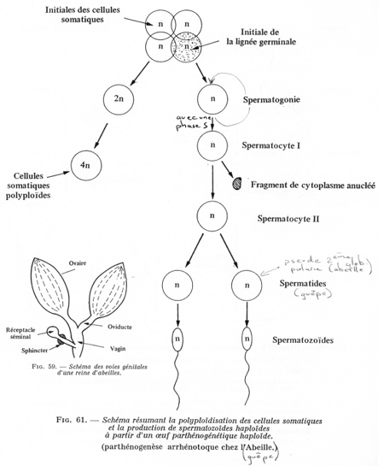
A l’origine de la ruche, on a une reine (femelle féconde). Celle-ci, pendant le vol nuptial, va être fécondée par plusieurs mâles. Les spermatozoïdes recueillis sont stockés dans un réceptacle séminal. Au niveau du conduit allant du réceptacle au vagin, un sphincter est présent :
- Si le sphincter est contracté, l’œuf émis est non fécondé : l’individu obtenu est haploïde.
- Si le sphincter est relâché, l’œuf émis est fécondé : l’individu est diploïde.

Les œufs fécondés sont placés dans alvéoles « banales » et donneront des femelles ouvrières stériles.
Les œufs haploïdes sont placés dans d’autres alvéoles et donneront les mâles (les faux bourdons).

Généralement, l’haploïdie est peu viable et il sera plus ou moins nécessaire de rétablir la diploïdie. Il peut y avoir polyploïdie dans les cellules somatiques.

Les spermatogonies donnent des spermatocytes 1. Pendant la première division, le fuseau est excentré : un des pôles formera une protubérance. Cette division avorte et l’on a un « pseudo globule polaire anucléé ».
La seconde division (homéotypique) est normale (chromosomes en diades).
La cytodiérèse est égale chez la guêpe. Un spermatocyte 1 donne deux spermatozoïdes.

Chez les abeilles, le pseudo globule polaire est anucléé. Pendant la seconde division, le même processus (fuseau excentré) se répète : on aura alors un second pseudo globule polaire : un spermatocyte 1 donne un spermatozoïde.

Chez certains genres (Habrobracon), les mâles sont issus d’œufs fécondés. On n’a encore émis que des hypothèses. Ici, les allèles sexuels détermineraient les sexes de la façon suivante :
- Allèles à l’état haploïde : différenciation mâle.
- Allèles à l’état diploïde :
  - Homozygotes (X1X1) : mâle.
  - Hétérozygotes (X1X2) : femelle.

Il existe des cas de fécondation artificielle chez les reines abeilles à appareil sexuel atrophié.
Il faut également chercher à savoir pourquoi quelques mâles sont diploïdes et stériles. Ils n’entrent alors pas en concurrence avec les mâles fertiles, haploïdes.

IV\ La parthénogenèse cyclique.
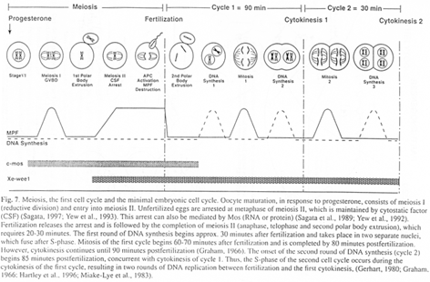

Il y a ici une alternance entre les phases parthénogénétiques et sexuées.
Ce cas est rencontré chez les Rotifères, des Crustacés (Daphnies), des Aphidiens (pucerons)…
Les conditions de milieu ne semblent pas les seules dans le déroulement du cycle de ces espèces.

A\ Cas des pucerons.

Les œufs donnent des pucerons femelles à reproduction clonale durant tout le printemps et l’été. A la fin de l’été, il y a apparition de femelles sexupares, ailées et vivipares. Celles-ci vont donner des femelles et des mâles qui participeront à la fécondation.
Le résultat de cette fécondation est la formation d’œufs de durée. Ce sont des formes de résistance aux conditions défavorables. Ces œufs vont éclore au printemps.

Ils sont protégés par une enveloppe protectrice. Ils donneront, après éclosion, des femelles fondatrices, aptères et vivipares.
Ces femelles donnent naissance à des femelles : c’est une parthénogenèse thélytoque.
A l’automne apparaissent les femelles sexupares qui donnent à leur tour, une génération sexuée (mâles et femelles).

Dans de nombreuses espèces, les sexupares sont de deux sortes :
- celles qui donnent naissance aux œufs se développant en mâle : les femelles andropares.
- Celles qui donnent naissance aux œufs se développant en femelles : ce sont les gynopares.
Ces deux types de femelles sont aptères et ovipares.
La fécondation des individus sexués obtenus engendre les œufs de durée (d’hiver).

B\ Cas des Daphnies.

1\ Les Cladocères.

Durant la majeure partie de l’année, c’est la parthénogenèse thélytoque qui est utilisée.
L’ovogenèse est particulière : les ovogonies sont regroupées par quatre (des quartets). Une seule de ces quatre cellules donnera l’ovocyte. Les trois autres sont des cellules nourricières.
Les œufs se développent immédiatement après leur arrivée dans une cavité incubatrice, située entre la carapace et la région dorsale du corps.

Dans certaines conditions, une femelle est à l’origine de la génération sexuée (mâles et femelles).

2\ Les Moïna.

Dans un genre voisin aux Cladocères (les Moïna), l’ovocyte n’ingère pas que les trois cellules nourricières mais aussi les quartets voisins. On obtient seulement 2 ovocytes arrivant à maturité mais qui seront plus développés, plus gros.
Quand la génération sexuée est créée, les deux œufs se développent dans la poche incubatrice. Les parois de la poche s’épaississent, se pigmentent et sécrètent une coque résistante autour de chacun des deux œufs.
A la mue suivante, qui suit la transformation de la poche, la cavité incubatrice se détache du reste de la carapace et va constituer l’éphippie (qui contient les deux œufs).

Contrairement aux œufs parthénogénétiques, ce type d’œufs devra subir un temps de latence pour pouvoir poursuivre son développement.
Cet œuf représente un mode d’attente pour le retour de bonnes conditions.
Les éphippies donnent toujours naissance à des femelles.

3\ Les différents cycles des Cladocères.

- Monocycle : une période sexuelle par an, ayant lieu le plus souvent à l’automne. C’est le mode le plus rencontré.
- Dicyclique : deux périodes par an (automne et printemps).
- Polycyclique : plusieurs périodes sexuelles par an. Ce sont en général des espèces de petites mares.
- Acyclique : la reproduction se fait uniquement par parthénogenèse thélytoque. Les espèces sont souvent planctoniques, dans les grands lacs.

Chez certaines espèces, on trouve des monocycliques, des polycycliques… selon la localité : les conditions du milieu sont importantes dans la fréquence des cycles.
Il y a un phénomène qualifié d’hétérogonies qui consiste en l’alternance d’une génération bisexuelle avec, généralement, uniquement des femelles parthénogénétiques.

4\ Déroulement de la reproduction chez les Cladocères.

Le nombre de générations parthénogénétiques est variable selon l’espèce.
Dans ce type de reproduction, un seul globule polaire est émis durant l’ovogenèse. La première division de maturation est escamotée. Finalement, la méiose est réduite à une mitose.
Les œufs montrent l’absence de la division hétérotypique et dont donc diploïdes.
L’ovogenèse des œufs de durée présente les deux divisions méiotiques, normales, de sorte que l’ovotide est haploïde. La fécondation rétablira la diploïdie.

La femelle fondatrice est qualifiée d’amictique ou virginipare. Au cours du cycle, des femelles donneront naissance aux formes sexuées : ce sont les femelles mictiques. Les femelles qui engendrent les œufs de durée sont qualifiées de femelles amphigoniques.
Ces définitions correspondent à des états physiologiques différents.

La détermination chromosomique.
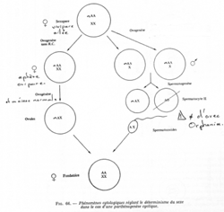
Les femelles gynipares (ou gynéphores) ont une méiose qui est anormale. La division hétérotypique est altérée ; la division homéotypique (la seconde) est normale et asymétrique. Les œufs obtenus sont diploïdes.
Le nombre d’autosomes et d’hétérochromosomes peut varier. Les femelles ainsi obtenues sont aptères, ovipares.

Pour la formation des ovotides, la méiose va être normale : formation de cellules haploïdes nA+X.
Si la femelle est andropare, elle subit une ovogenèse particulière : la première division est diminutive. Pour des raisons inconnues, un X est perdu.

La spermatogenèse est « classique » et se termine par deux types de spermatides :
- une spermatide avec un chromosome X ;
- une spermatide sans chromosome X : non viable.

Dans d’autres cas, deux chromosomes X ne migrent pas aux pôles du fuseau.

Remarque : s’il y a perte de l’un des hétérochromosomes lors de la première division de maturation, l’unique restant va se disposer à l’équateur du fuseau comme s’il était apparié à un autre chromosome : les kinétochores ont une disposition syntélique (et s’apparient à du vide).
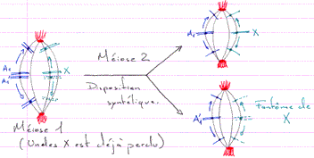

V\ La paedogenèse.

La paedogenèse est une parthénogenèse se produisant non pas chez l’adulte mais chez les formes larvaires.
Elle se rapproche de la parthénogenèse cyclique. Il existe une série de formes intermédiaires entre ces deux modes de développement.

Chez les cladocères marins du genre Padon, les femelles ont dans leur cavité incubatrice des embryons qui ont déjà, eux-mêmes, des œufs segmentés. Il y a emboîtement de trois générations successives.
La paedogenèse s’accompagne presque toujours de viviparité.

On trouve cette paedogenèse chez des diptères du genre Myastore et les nématodes du genre Rhabditis.
Chez Rhabditis aberrans, le spermatozoïde pénètre dans l’œuf et détermine son activation. Il ne prend pas part au développement de l’embryon : il va dégénérer avant la caryogamie → c’est de la gynogenèse.
Les Malis (poissons) ont besoin d’une fécondation entre deux individus de sexe différent mais seul le génome femelle permet le développement embryonnaire.
Les spermatozoïdes apportent leur centrosome en plus de l’activation de l’œuf.

VI\ La parthénogenèse naturelle chez les vertébrés.

La parthénogenèse naturelle existe aussi chez certains vertébrés.
Chez le dindon, un certain pourcentage d’œufs présente un début de développement parthénogénétique. Beaucoup de ces œufs vont spontanément arrêter leur développement.
Toutefois, un petit nombre de ces œufs continue leur développement et donne des individus tous diploïdes. Ceux sont tous des mâles.
On suppose qu’il y a eu rétention du deuxième globule polaire, ce qui rétablit la diploïdie.
Il manque une donnée : pourquoi sont ils tous des mâles ?
Il faut admettre que ces individus sont ZZ et que leur détermination sexuelle est de type ZZ/ZW. L’obtention d’individus WW est théoriquement possible par cette méthode mais l’on n’en a jamais trouvé. On pense que cette forme n’est pas viable.

